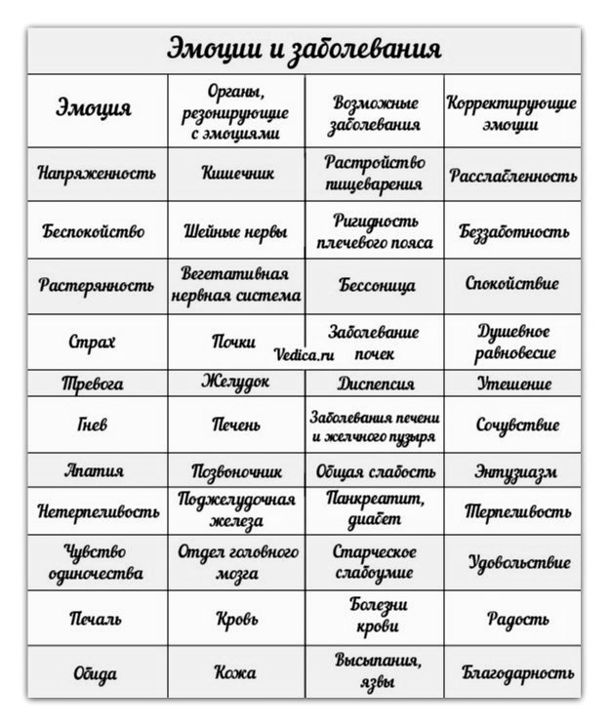

Список способов, как быть в хорошем настроении всегда:
- Физическая активность.
- Рациональное питание.
- Принятие своего здоровья наивысшей ценностью.
- Регулярный и правильный отдых.
- Согласие с самим собой.
- Отличный внешний вид.
- Работая над собой, можно достичь значительных успехов.
- Активный образ жизни

Помните!
В каждой сложной ситуации мы видим лишь то, что хотим увидеть.
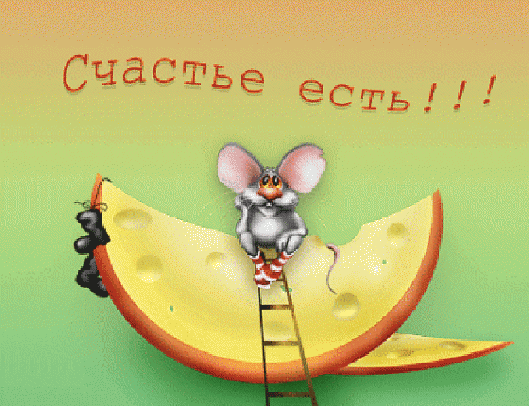

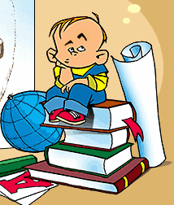
ГУО «Социально-педагогический центр Молодечненского района»

Наши мысли и эмоции напрямую влияют на нашу жизнь.
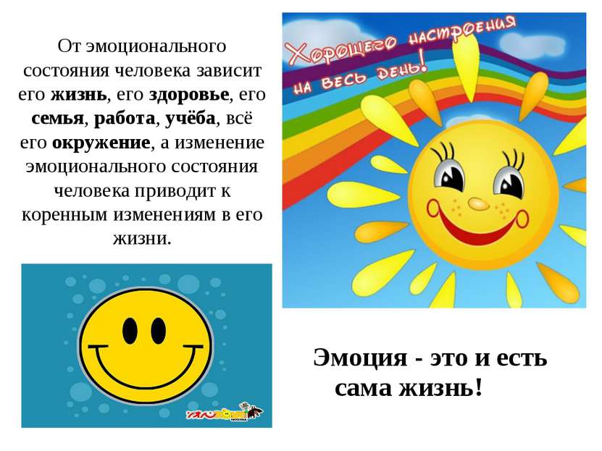

Как на состоянии здоровья сказывается частая грусть?

Пожалуй, грусть – одна из наиболее долгоиграющих эмоций, влияющих на здоровье человека, ослабляя функцию легких, вызывая усталость и затруднения дыхания.
Когда мы сильно грустим, бронхиолы сужаются, и проникновение воздуха в легкие и обратно затрудняется. Потому склонные к печали люди чаще подвержены проблемам с бронхами и дыханием.
Депрессия и меланхолия также негативно сказываются на состоянии кожи и весе, а также повышает привыкание к наркотическим веществам.
Если Вам грустно, лучше поплакать – это поможет снизить уровень стрессовых гормонов.
Как на нашем здоровье сказывается чувство одиночества?
Данная эмоция влияет на человека очень сильно, заставляя впадать в меланхолию. Это мешает работе легких, циркуляции крови, а также может привести к резким вспышкам гнева.
Если человек чувствует себя одиноким, в организме вырабатывается больше кортизола, в результате чего может повышаться давление крови и снижаться качество сна.
У людей в возрасте одиночество повышает риск развития психических заболеваний, снижения когнитивных функций, заболеваний сердца и инсультов, а также ослабления иммунной системы.
Как страх влияет на организм человека?
Данная эмоция влияет на самооценку, вызывает тревожность, в результате чего страдают почки, надпочечники и репродуктивная система.
Больше всего страх сказывается на состоянии почек, ухудшая их функцию. Иногда, помимо прочего, в результате чувства страха наблюдается частое мочеиспускание.
Что касается надпочечников, во время страха они вырабатывают больше гормонов стресса, которые в дальнейшем негативно сказываются на работе организма.
Также частый страх может стать причиной болей в нижней части спины.
К каким изменениям в организме приводит состояние шока?
Состояние шока может возникать в ответ на травму, вызванную неожиданной ситуацией, с которой человек не в состоянии справиться.
Шок бьет по нервной системе, почкам и сердце. Такая реакция приводит к выбросу адреналина, в результате чего учащается сердцебиение, возможна бессонница и возникновение тревожности.
На физическом уровне шок может вызывать:
нехватку энергии;
бледность кожи;
проблемы с дыханием;
учащенное сердцебиение;
бессонницу;
снижение либидо;
хронические боли.
Зависть и ревность: как эти эмоции влияют на организм?
Ревность ухудшает внимание, мешает сконцентрироваться на важных вещах. Помимо этого, чувство ревности приводит к появлению симптомов стресса, тревожности и депрессии, что чревато повышенной выработкой адреналина и норадреналина в организме.
Зависть, ревность и фрустрация – враги мозга, мочевого пузыря и печени.
Ревность, в силу повышенной выработки определенных гормонов, приводит к застою крови в печени, то нарушает выработку желчи в желчном пузыре. В результате этого организм не справляется с выведением токсинов и наблюдается:
ослабление иммунитета;
бессонница;
повышение давления крови;
учащенное сердцебиение;
повышенный уровень адреналина;
повышенный холестерин;
проблемы с пищеварением.
Как частая тревожность сказывается на состоянии здоровья?
Тревога – часть жизни каждого человека. Когда мы испытываем это чувство, давление крови и ЧСС повышаются, кровь приливает к мозгу – это вполне нормальное явление.
Однако постоянная тревожность, как другие негативные эмоции, влияет на физическое и психическое здоровье человека негативно.
На физическом уровне тревожность может привести к:
появлению болей;
тошноте;
затрудненному дыханию;
слабости и головокружениям;
расстройствам желудка;
проблемам с селезенкой и поджелудочной железой;
несварению.

